**CONDENAÇÃO DE CARCAÇAS BOVINAS COM TUBERCULOSE EM FRIGORÍFICO DE LUZ (MG)**

**Tomás Antonio Rocha¹, Iuri Gontijo Amaral Costa1, João Luiz Torres de Assunção1****,**

**Guilherme Guerra Alves².**

*1Graduando em Medicina Veterinária – UNA – Bom Despacho/MG – Brasil – *Contato:* [*tomascma@hotmail.com*](mailto:tomascma@hotmail.com)

*3Professor de Medicina Veterinária – UNA – Bom Despacho/MG – Brasil*

**INTRODUÇÃO**

Nos últimos dez anos, tem havido menos esforços no Brasil para o controle e prevenção da tuberculose bovina, possivelmente por se tratar de uma doença de ordem crônica e sem sinais alarmantes. A tuberculose bovina é uma enfermidade infecciosa causada pelo *Mycobacterium bovis* e tem como principal característica a formação de granulomas chamados de tubérculos1. A enfermidade, de caráter crônico debilitante, apresenta geralmente o curso progressivo. Apesar de ter como principal hospedeiro os bovinos, também pode afetar diferentes espécies domésticas, silvestres e até mesmo os humanos, sendo um problema de saúde pública2. Nos dias atuais, está patologia tem se mostrado uma doença ocupacional. Portanto o objetivo deste relato foi apresentar a importância do médico veterinário no processo de inspeção de carne bovina no qual contribui diretamente para o controle e prevenção da tuberculose bovina.

**RELATO DE CASO E DISCUSSÃO**

O animal objeto deste estudo foi abatido em um frigorifico do município de Luz em Minas Gerais. Trata-se de um bovino, macho, com cerca de três anos, no qual encontrava-se na fila de insensibilização para o abate e apresentava sinais de caquexia (Fig. 1), claudicação, mucosas hipocoradas e pelos arrepiados, sendo fortes indicadores de tuberculose, desse modo conforme previsto na Instrução Normativa conforme o Regulamento da Inspeção Industrial e Sanitária de Produtos De Origem Animal -RIISPOA 2017, abate do animal foi desviado para o final4.

Após a insensibilização com a pistola pneumática, o animal foi abatido e destinado a separação do couro, cabeça e cascos dentro das normas previstas pelos órgãos fiscalizadores competentes Regulamento da Inspeção Industrial e Sanitária de Produtos De Origem Animal -RIISPOA 2017, a Vigilância Sanitária e outros (Fig. 2).

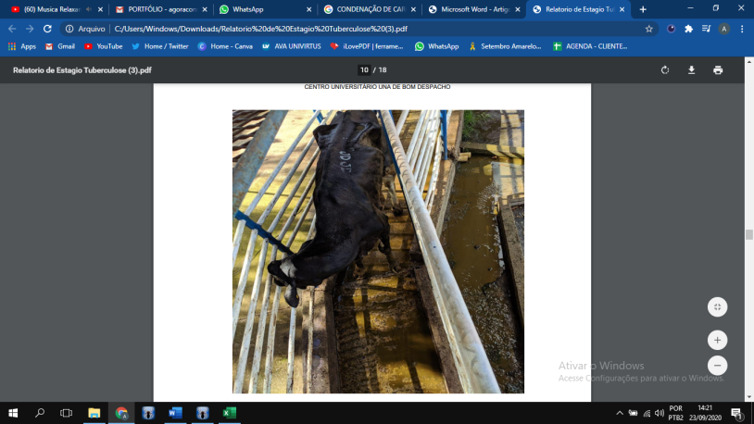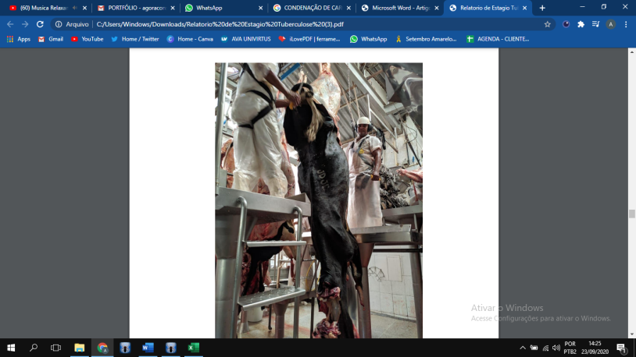

**Figura 1-2:** Animal na linha de abate durante a retirada do couro. Animal na fila para insensibilização pré-sangria.

A princípio, não foram encontradas alterações condenatórias na região da cabeça (masseter, língua, região ocular, medula) e nem no couro ou sob o mesmo. Após a inspeção inicial e a ordem da linha de abate, procedeu-se a abertura da cavidade torácica e abdominal, com retirada dos órgãos internos para inspeção e separação da carcaça. A carcaça não apresentava alterações aparentes que pudessem levar a condenação ou qualquer indício de processo patológico. Contudo, todos os órgãos internos, ao serem inspecionados conforme legislação vigente, apresentaram nódulos multifocais caseosos na cor amarelada, friáveis e com aspecto arenoso ao corte5 (Fig. 3.).

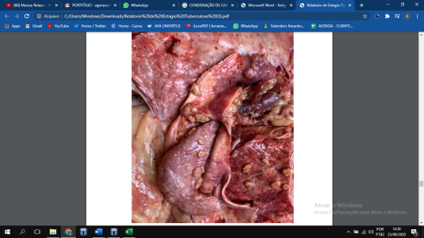 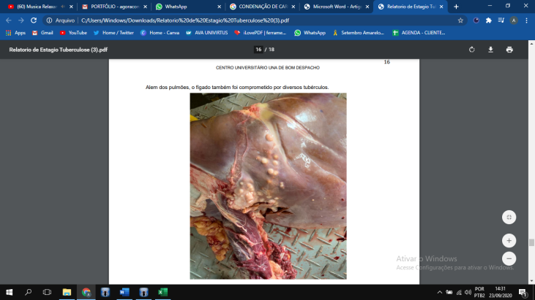

**Figura 3:** Pulmão e fígado respectivamente acometidos por nódulos caseosos de cor amarelada.

Conforme os itens II, IV e VIII, do artigo 171 do Regulamento da Inspeção Industrial e Sanitária de Produtos De Origem Animal -RIISPOA 2017, é determinada a condenação e descarte de carcaças em situações semelhantes a relatada no presente estudo em face da contaminação pelo *M. bovis*6,7. Após a condenação, a carcaça e os órgãos foram desviados para o setor de gerenciamento de resíduos sólidos onde são armazenados e posteriormente destinados unidade de beneficiamento de carne e produtos cárneos 8.

**CONSIDERAÇÕES FINAIS**

Neste relato a principal causa que levou à condenação da carcaça foi a identificação das lesões macroscópicas nos órgãos internos sugestivos de tuberculose. Ademais, os serviços de inspeção sanitária, em todos os níveis, são essenciais para assegurar à população o consumo de produtos de origem animal de qualidade, tanto do ponto de vista físico e químico quanto microbiológico.

**REFERÊNCIAS BIBLIOGRÁFICAS**

